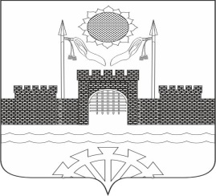

РОСТОВСКАЯ ОБЛАСТЬ

С О Б Р А Н И Е Д Е П У Т А Т О В

М и л л е р о в с к о г о г о р о д с к о г о

п о с е л е н и я

РЕШЕНИЕ

Об отмене решения Собрания депутатов
Миллеровского городского поселения от 20.12.2021 года №19 «Об отмене решения Собрания депутатов Миллеровского городского поселения от 30.09.2021 года №286 «Об утверждении структуру
Администрации Миллеровского городского поселения»

Принято
Собранием депутатов
Миллеровского городского поселения «24» января 2022 года

В соответствии с Федеральным законом от 06.10.2003г. № 131-ФЗ «Об общих принципах организации местного самоуправления в Российской Федерации», Уставом муниципального образования «Миллеровское городское поселение», Собрание депутатов Миллеровского городского поселения

Р Е Ш И Л О:

1. В соответствии Федеральным законом от 06.10.2003г. № 131-ФЗ «Об общих принципах организации местного самоуправления в Российской Федерации» отменить решение Собрания депутатов Миллеровского городского поселения от 20.12.2021 года №19 «Об отмене решения Собрания депутатов Миллеровского городского поселения от 30.09.2021 года №286 «Об утверждении структуру Администрации Миллеровского городского поселения».
2. Решение вступает в силу с момента его принятия.
3. Администрации Миллеровского городского поселения опубликовать настоящее решение и разместить его на официальном сайте Администрации Миллеровского городского поселения.
4. Контроль за исполнением настоящего решения возложить на председателя постоянной комиссии Собрания депутатов Миллеровского городского поселения по вопросам местного самоуправления, связям с общественными организациями и укрепления правопорядка – Калинину Е.С.

Председатель Собрания
депутатов - глава Миллеровского
городского поселения В.А. Абакумов
г. Миллерово
«24» января 2022 года
№35

